# CASOS DE USO EXTENDIDO

|  |  |  |  |
| --- | --- | --- | --- |
| **# Ref.** | | CU001 | |
| **Caso de Uso** | | Iniciar sesión | |
| **Autor** | | Karen López | |
| **Fecha** | | 12/04/2019 | |
| **Versión** | | Versión 2. | |
| **Actor/es** | | Administrador | |
| **Tipo** | | Primario | |
| **Descripción** | | El usuario debe ingresar sus datos para iniciar sesión en el sistema. | |
| **Referencias Cruzadas** | **C.U.** | CU002, CU003, CU004, CU005 | |
| **R.F.** | RF006 | |
| **Precondición** | | El usuario debe haber generado la creación y registro | |
| **Secuencia Normal (“**En la cual se presenta la secuencia normal de realización del caso de uso**”)** | | | |
| **ESCENARIO Iniciar Sesión.**   1. Se mostrará una interfaz con 2 casillas llamadas: Usuario y Password 2. El usuario registra los datos en las 2 casillas.   3.Se realiza la verificación de los datos, si son correctos se le otorga al usuario el acceso y con ello los privilegios correspondientes al perfil con el cual se ingresó. | | | |
| **Postcondición** | | | El sistema debe mostrar la interfaz de inicio. |
| **Excepciones**   1. Que el sistema no guarde los datos registrados por el usuario. | | | |
| **Frecuencia esperada** | | | Frecuente 80 veces por Día. |
| **Prioridad** | | | Alta |
| **Comentarios** | | | Sin comentario. |

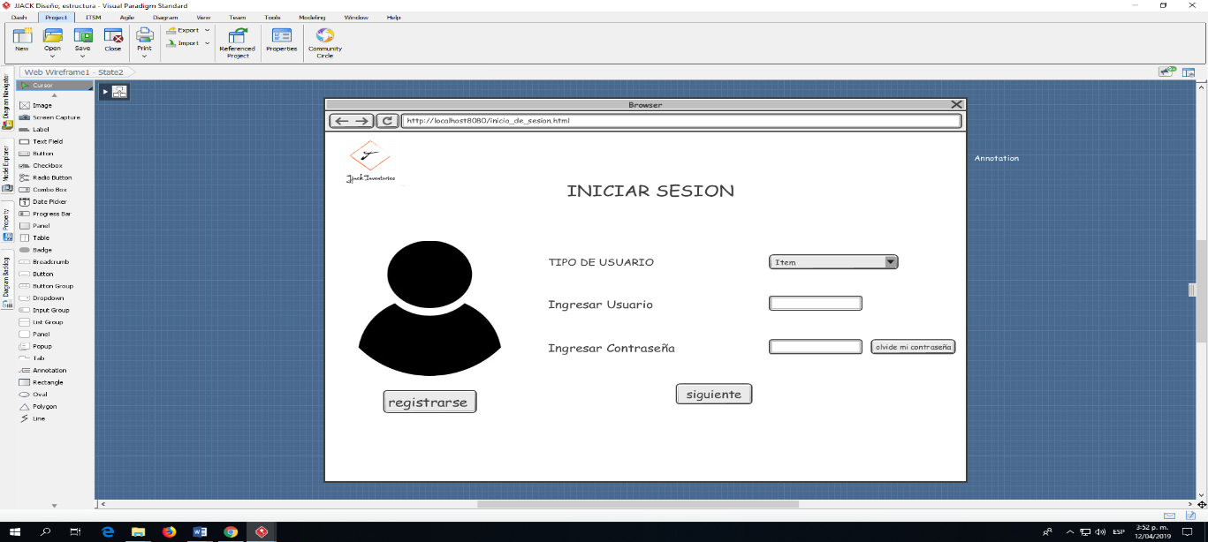

|  |  |  |  |
| --- | --- | --- | --- |
| **# Ref.** | | CU002 | |
| **Caso de Uso** | | Registrar usuario | |
| **Autor** | | Karen López | |
| **Fecha** | | 12/04/2019 | |
| **Versión** | | Versión 2. | |
| **Actor/es** | | Administrador | |
| **Tipo** | | Primario | |
| **Descripción** | | El usuario debe registrar sus datos para realizar la creación de este. | |
| **Referencias Cruzadas** | **C.U.** | CU001 | |
| **R.F.** | RF001, RF002, RF005. | |
| **Precondición** | | El usuario tiene que haber registrado sus datos. | |
| **Secuencia Normal (“**En la cual se presenta la secuencia normal de realización del caso de uso**”)** | | | |
| **ESCENARIO Crear Usuario**  1.Se mostrará una interfaz con 6 casillas llamadas Documento, Tipo Usuario, Nombre, Apellido, Tel y Email.  2.El usuario deberá registrar los datos requeridos en las casillas.  3. Si todos los datos están completos se realizará la creación del usuario. | | | |
| **Postcondición** | | | El sistema deberá mostrar la interfaz de Registro. |
| **Excepciones**   1. Que el sistema no guarde los datos registrados y no se realice la creación del usuario. | | | |
| **Frecuencia esperada** | | | Frecuente 80 veces por Día. |
| **Prioridad** | | | Alta |
| **Comentarios** | | | Sin comentario. |

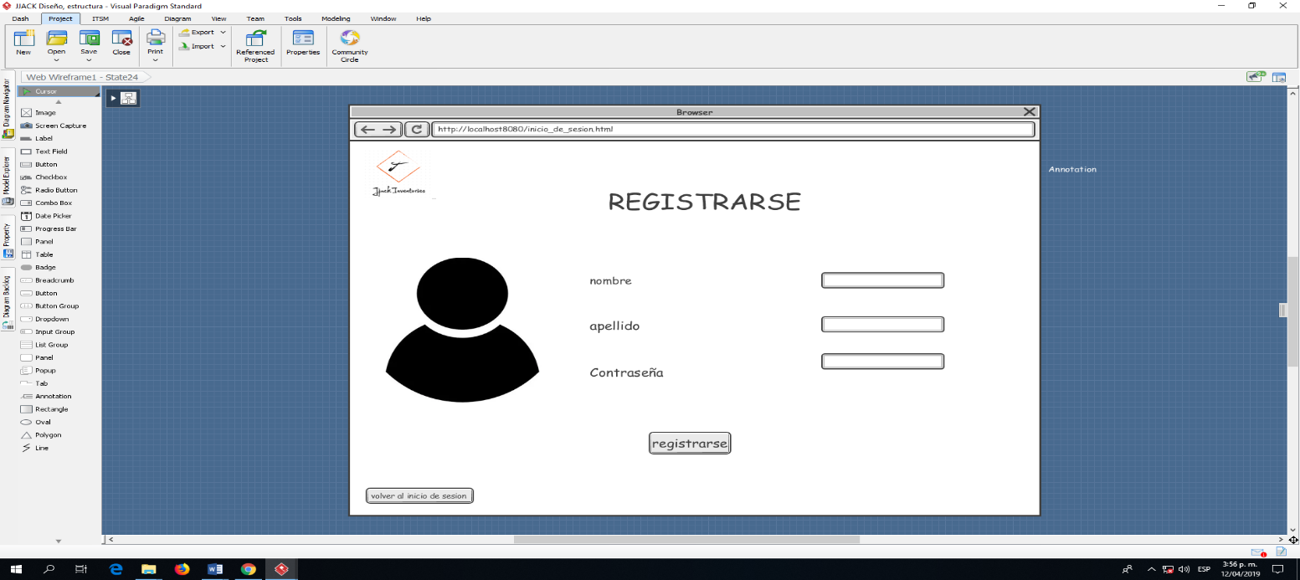

|  |  |  |  |
| --- | --- | --- | --- |
| **# Ref.** | | CU003 | |
| **Caso de Uso** | | Actualizar datos del usuario | |
| **Autor** | | Karen López | |
| **Fecha** | | 12/04/2019 | |
| **Versión** | | Versión 2. | |
| **Actor/es** | | Administrador, Super Administrador | |
| **Tipo** | | Primario | |
| **Descripción** | | Lo que el usuario debe actualizar sus datos. | |
| **Referencias Cruzadas** | **C.U.** | CU001 | |
| **R.F.** | RF004 | |
| **Precondición** | | Debe haber ingresado sus datos, creado su password y realizado la creación del usuario. | |
| **Secuencia Normal (“**En la cual se presenta la secuencia normal de realización del caso de uso”) | | | |
| **ESCENARIO Registrar Usuario**  1.Se mostrará una interfaz con 3 casillas llamadas Documento, Tipo Usuario y Password.  2.El usuario debe registrar los datos requeridos en las casillas.  3.Se realizará la verificación de los datos, si son correctos se le otorgara al usuario el registro al sistema y con ello los privilegios correspondientes al tipo usuario con el cual se registró. | | | |
| **Postcondición** | | | El sistema debe mostrar la interfaz de inicio. |
| **Excepciones**   1. Que el sistema no guarde los datos registrados por el usuario. | | | |
| **Frecuencia esperada** | | | Frecuente 80 veces por Día. |
| **Prioridad** | | | Alta |
| **Comentarios** | | | Sin comentario. |

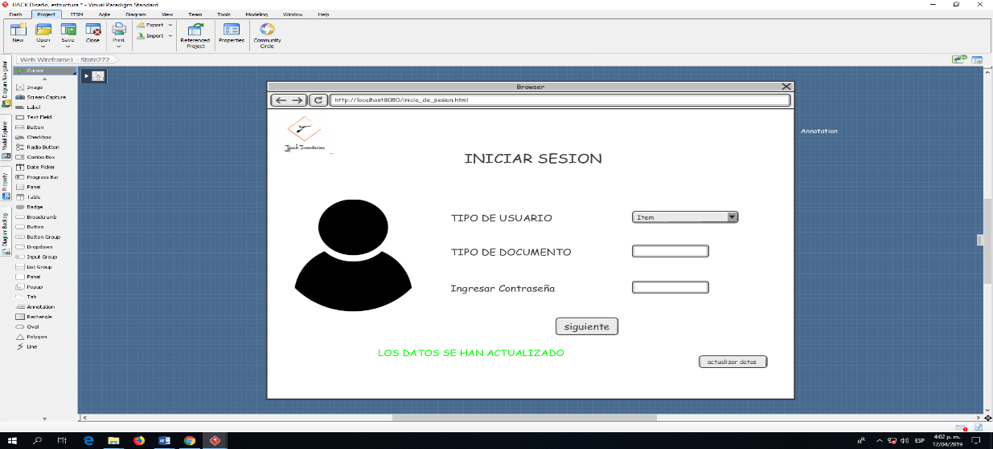

|  |  |  |  |
| --- | --- | --- | --- |
| **Ref.** | | CU004 | |
| **Caso de Uso** | | Eliminar Datos del Usuario. | |
| **Autor** | | Karen López | |
| **Fecha** | | 15-03-2019 | |
| **Versión** | | Versión 1. | |
| **Actor/es** | | Administrador, Super Administrador | |
| **Tipo** | | Primario | |
| **Descripción** | | Los pasos que se deben realizar para eliminarlos datos de un usuario. | |
| **Referencias Cruzadas** | **C.U.** |  | |
| **R.F.** | RF003 | |
| **Precondición** | | Se debe haber realizado la creación de un usuario. | |
| **Secuencia Normal (“**En la cual se presenta la secuencia normal de realización del caso de uso**”)** | | | |
| **ESCENARIO Eliminar Datos del Usuario.:**  1.El usuario deberá ingresar a la interfaz de Usuario.  2.En la interfaz de usuario deberá seleccionar la opción de Eliminar.  3.Esta opción lo enviara a la interfaz de Registro Usuario para que elimine los datos seleccionados o eliminar el usuario.  4.Despues de eliminar los datos seleccionados o el usuario seleccionara la opción de Guardar o Aceptar para registrar los cambios realizados o eliminar el usuario. | | | |
| **Postcondición** | | | El sistema debe mostrar la interfaz de Usuario. |
| **Excepciones**   1. Que el sistema no elimine los datos o no elimine a el usuario. | | | |
| **Frecuencia esperada** | | | Frecuente 80 veces por Día. |
| **Prioridad** | | | Alta |
| **Comentarios** | | | Sin comentario. |

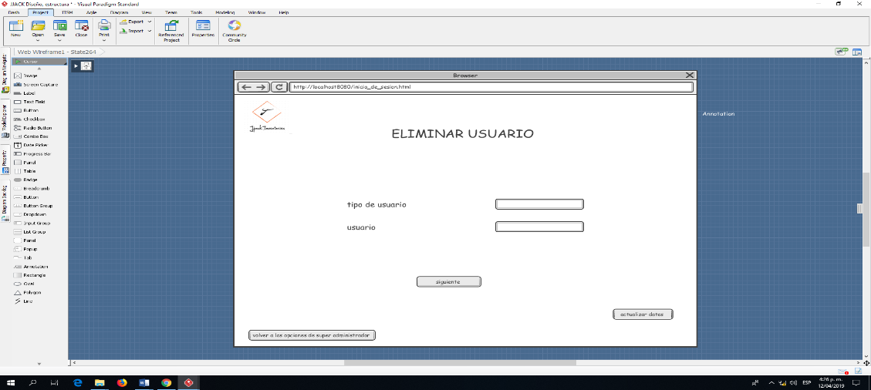

|  |  |  |  |
| --- | --- | --- | --- |
| **# Ref.** | | CU005 | |
| **Caso de Uso** | | Enviar solicitud de productos | |
| **Autor** | | Jhonny Sepúlveda | |
| **Fecha** | | 12-04-2019 | |
| **Versión** | | Versión 2. | |
| **Actor/es** | | Proveedor, Administrador | |
| **Tipo** | | Primario | |
| **Descripción** | | Enviar solicitud de inventario al proveedor. | |
| **Referencias Cruzadas** | **C.U.** |  | |
| **R.F.** | RF019 | |
| **Precondición** | | Debe enviar solicitud de productos. | |
| **Secuencia Normal (“**En la cual se presenta la secuencia normal de realización del caso de uso**”)** | | | |
| **ESCENARIO Enviar solicitud de productos:**   1. Enviar solicitud. | | | |
| **Postcondición** | | | El sistema muestra que se envió la solicitud |
| **Excepciones**   1. Que el sistema no envié la solicitud. 2. Que la solicitud se borre. | | | |
| **Frecuencia esperada** | | | Frecuente 1 ves por cada mes. |
| **Prioridad** | | | Alta |
| **Comentarios** | | | Sin comentarios |

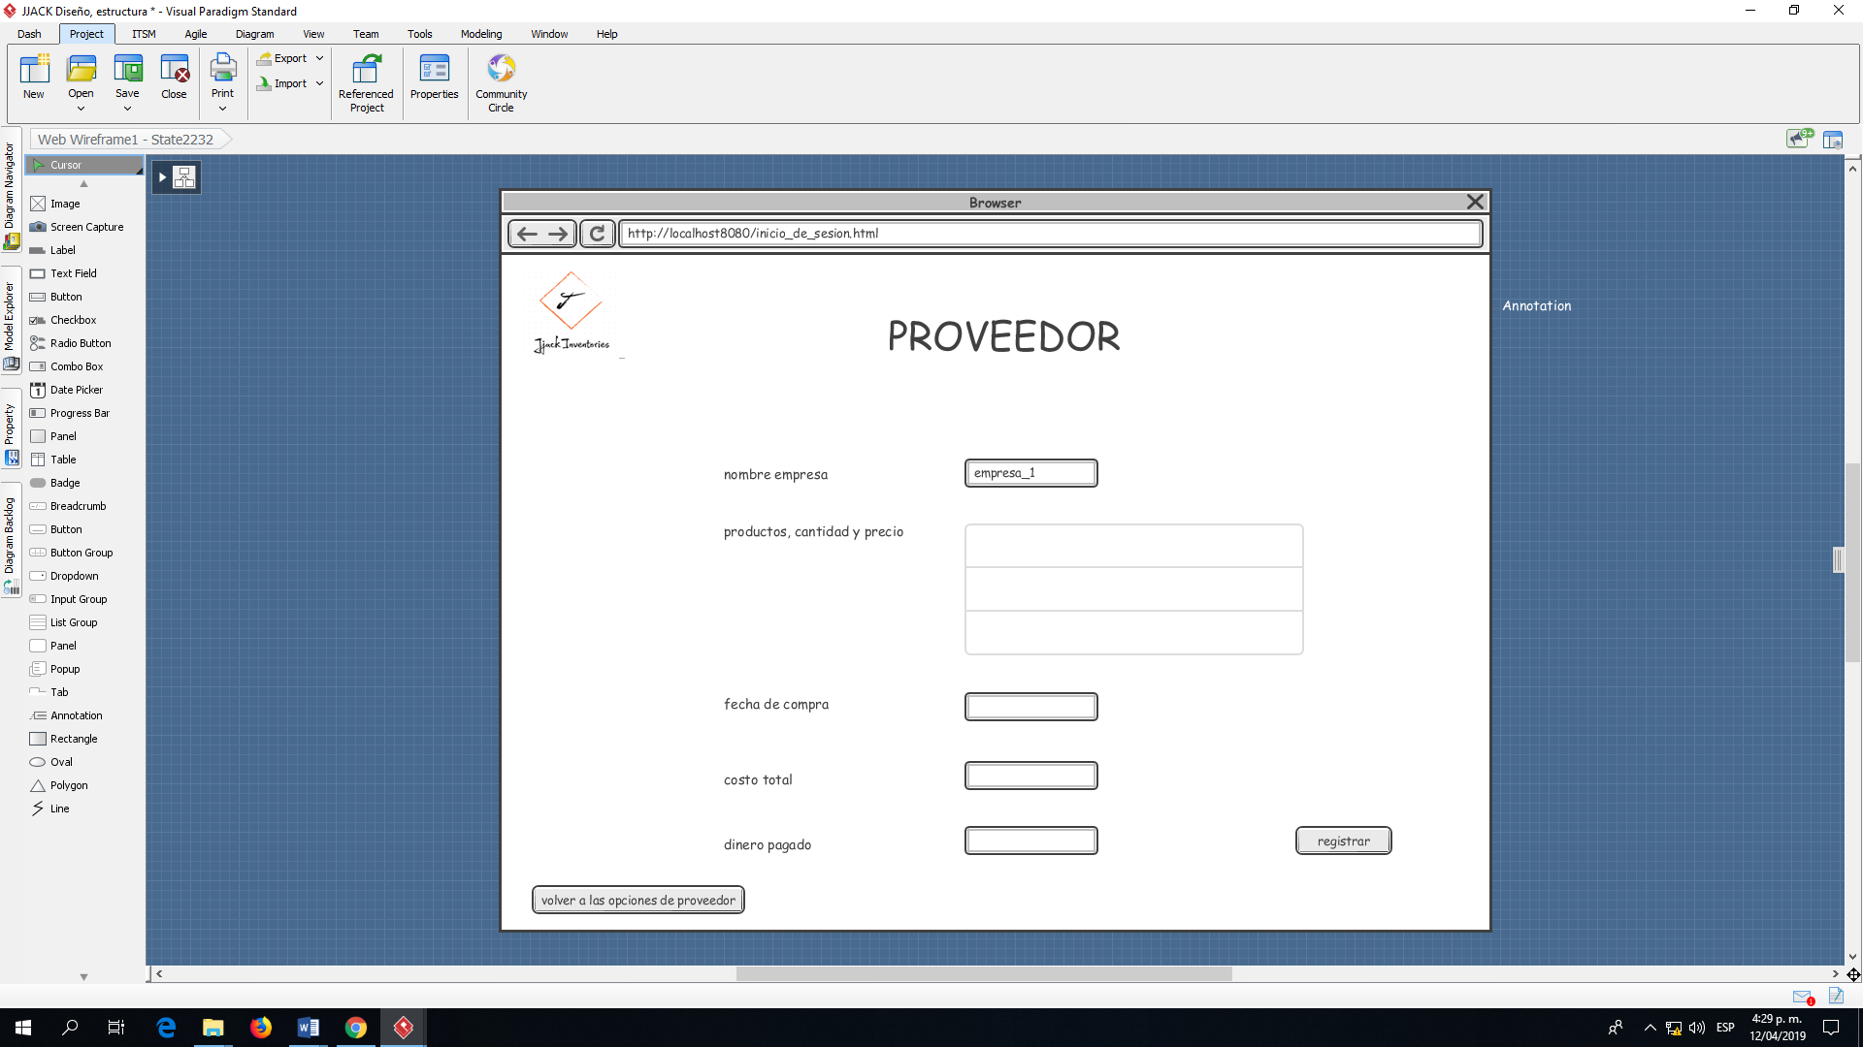

|  |  |  |  |
| --- | --- | --- | --- |
| **# Ref.** | | CU006 | |
| **Caso de Uso** | | Recibir Inventario | |
| **Autor** | | Andres Moreno | |
| **Fecha** | | 12-04-2019 | |
| **Versión** | | Versión 2. | |
| **Actor/es** | | Usuario Administrador | |
| **Tipo** | | Primario | |
| **Descripción** | | Recibir inventario. | |
| **Referencias Cruzadas** | **C.U.** | CU020, CU008, CU005 | |
| **R.F.** | RF018 | |
| **Precondición** | | Debe a ver recibido el inventario. | |
| **Secuencia Normal (“**En la cual se presenta la secuencia normal de realización del caso de uso**”)** | | | |
| **ESCENARIO Recibir inventario:**   1. Recibir el inventario. | | | |
| **Postcondición** | | | El sistema muestra que se recibió el inventario |
| **Excepciones**   1. Que el sistema no guarde el inventario. 2. Que el inventario se borre. | | | |
| **Frecuencia esperada** | | | Frecuente 1 ves por cada mes. |
| **Prioridad** | | | Alta |
| **Comentarios** | | | Sin comentarios |



|  |  |  |  |
| --- | --- | --- | --- |
| **# Ref.** | | CU007 | |
| **Caso de Uso** | | Ingresar fecha de ingreso del inventario | |
| **Autor** | | Jhonny Sepúlveda | |
| **Fecha** | | 12-04-2019 | |
| **Versión** | | Versión 2. | |
| **Actor/es** | | Administrador | |
| **Tipo** | | Primario | |
| **Descripción** | | Ingresar la fecha en que ingreso el inventario. | |
| **Referencias Cruzadas** | **C.U.** | CU015 | |
| **R.F.** | RF010 | |
| **Precondición** | | El sistema debe haber recibido el inventario. | |
| **Secuencia Normal (“**En la cual se presenta la secuencia normal de realización del caso de uso**”)** | | | |
| **ESCENARIO Ingresar inventario:**   1. Ingresar la fecha de ingreso del inventario | | | |
| **Postcondición** | | | El sistema muestra la fecha de ingreso del inventario. |
| **Excepciones**   1. Que el sistema muestre la fecha de ingreso. | | | |
| **Frecuencia esperada** | | | Frecuente 1 ves por cada mes. |
| **Prioridad** | | | Alta |
| **Comentarios** | | | Sin comentarios |



|  |  |  |  |
| --- | --- | --- | --- |
| **# Ref.** | | CU008 | |
| **Caso de Uso** | | Registrar la salida del producto | |
| **Autor** | | Cristhian Bejarano | |
| **Fecha** | | 12-04-2019 | |
| **Versión** | | Versión 2. | |
| **Actor/es** | | Administrador | |
| **Tipo** | | Primario | |
| **Descripción** | | Registrar la salida de un producto o varios. | |
| **Referencias Cruzadas** | **C.U.** | CU015 | |
| **R.F.** | RF021 | |
| **Precondición** | | Debe a ver salido el producto. | |
| **Secuencia Normal (“**En la cual se presenta la secuencia normal de realización del caso de uso**”)** | | | |
| **ESCENARIO Registrar salida del producto:**   1. Salida del producto. | | | |
| **Postcondición** | | | El sistema muestra que salió un producto |
| **Excepciones**   1. Que el sistema no guarde la salida del producto. | | | |
| **Frecuencia esperada** | | | Frecuente 1 ves por cada mes. |
| **Prioridad** | | | Alta |
| **Comentarios** | | | Sin comentarios |

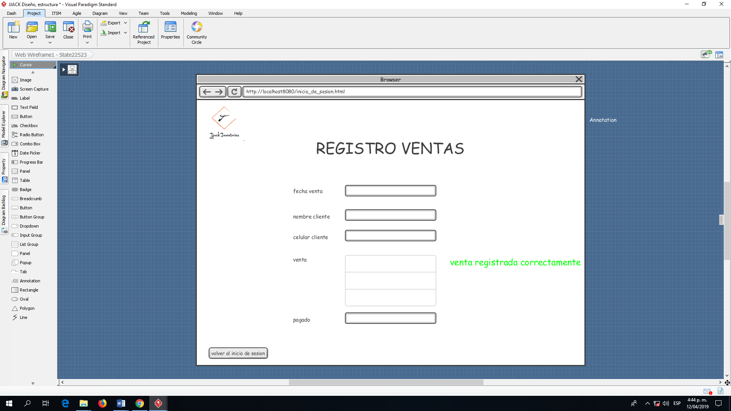

|  |  |  |  |
| --- | --- | --- | --- |
| **# Ref.** | | CU009 | |
| **Caso de Uso** | | Devolver producto | |
| **Autor** | | Karen López | |
| **Fecha** | | 12-04-2019 | |
| **Versión** | | Versión 2. | |
| **Actor/es** | | Cliente | |
| **Tipo** | | Primario | |
| **Descripción** | | Devolver productos defectuosos o dañados a la empresa. | |
| **Referencias Cruzadas** | **C.U.** |  | |
| **R.F.** | RF020 | |
| **Precondición** | | Debe estar defectuoso o dañado el producto. | |
| **Secuencia Normal (“**En la cual se presenta la secuencia normal de realización del caso de uso**”)** | | | |
| **ESCENARIO Devuelto del producto:**   1. Devolver el producto. | | | |
| **Postcondición** | | | El sistema muestra que hubo una devolución. |
| **Excepciones**   1. Que el sistema no muestre que se devolvió un producto. | | | |
| **Frecuencia esperada** | | | Frecuente 1 ves por cada mes. |
| **Prioridad** | | | Alta |
| **Comentarios** | | | Sin comentarios |

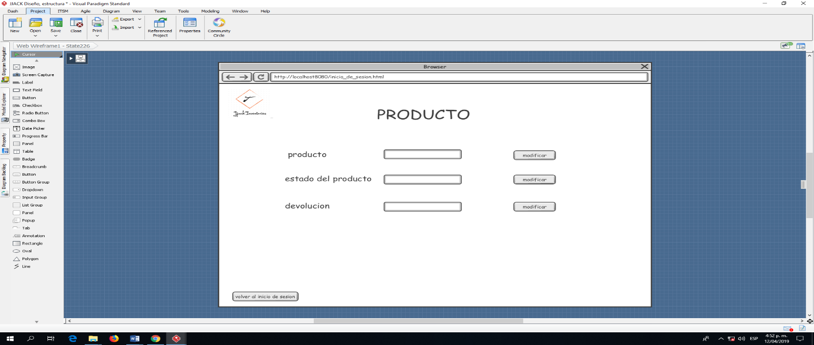

|  |  |  |  |
| --- | --- | --- | --- |
| **# Ref.** | | CU010 | |
| **Caso de Uso** | | Registrar producto | |
| **Autor** | | Johan Vergara | |
| **Fecha** | | 12-04-2019 | |
| **Versión** | | Versión 2. | |
| **Actor/es** | | Administrador | |
| **Tipo** | | Primario | |
| **Descripción** | | Registrar el producto al inventario. | |
| **Referencias Cruzadas** | **C.U.** | CU015 | |
| **R.F.** | RF015 | |
| **Precondición** | | Debe a ver ingresado un producto al inventario. | |
| **Secuencia Normal (“**En la cual se presenta la secuencia normal de realización del caso de uso**”)** | | | |
| **ESCENARIO Registrar Producto:**   1. Ingresar producto al inventario. 2. Ingresar características del producto. | | | |
| **Postcondición** | | | El sistema muestra la interfaz de inicio. |
| **Excepciones**   1. Que los datos se borren. | | | |
| **Frecuencia esperada** | | | Frecuente 80 veces por día. |
| **Prioridad** | | | Alta |
| **Comentarios** | | | Sin comentarios |

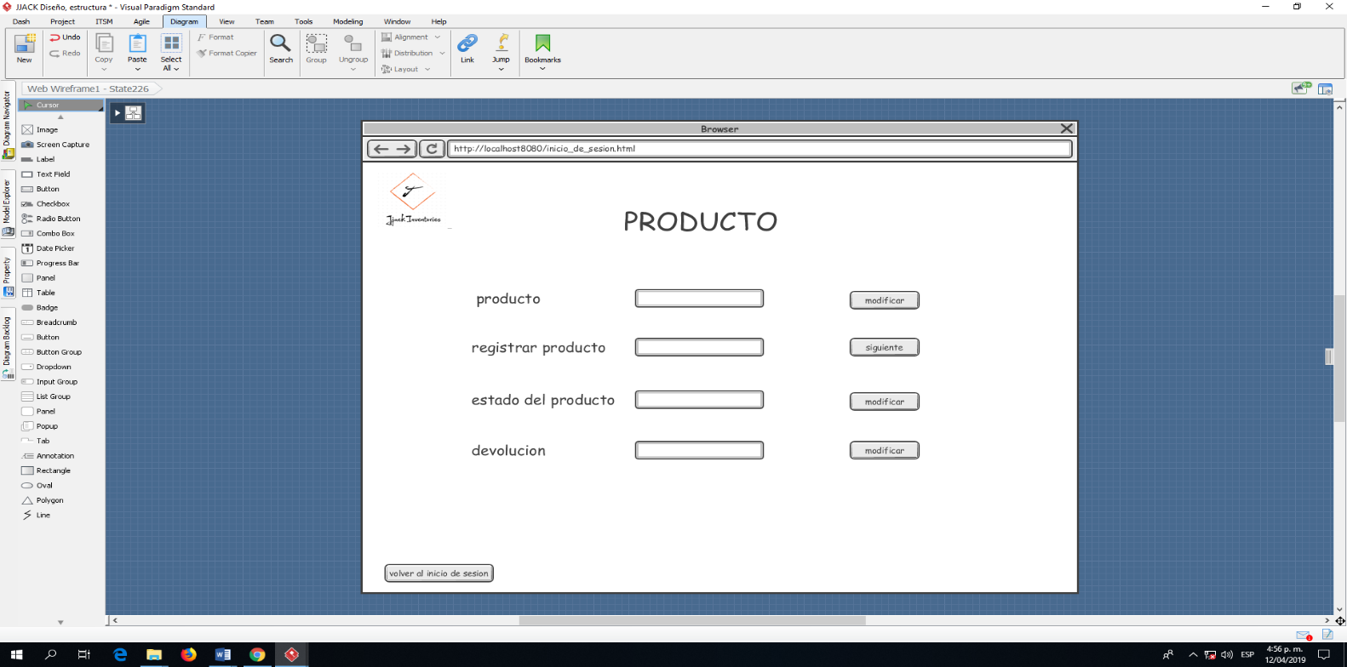

|  |  |  |  |
| --- | --- | --- | --- |
| **# Ref.** | | CU011 | |
| **Caso de Uso** | | Registrar estado del producto | |
| **Autor** | | Cristhian Bejarano. | |
| **Fecha** | | 12-04-2019 | |
| **Versión** | | Versión 2. | |
| **Actor/es** | | Administrador | |
| **Tipo** | | Primario | |
| **Descripción** | | Ingreso de lo que más se vende lo que menos se vende. | |
| **Referencias Cruzadas** | **C.U.** | CU015 | |
| **R.F.** | RF017 | |
| **Precondición** | | Debe a ver ingresado un producto al inventario. | |
| **Secuencia Normal (“**En la cual se presenta la secuencia normal de realización del caso de uso**”)** | | | |
| **ESCENARIO Registrar estado del producto:**  **1.**Ingresar al inventario.  2.Revisar cada mes el estado del producto. | | | |
| **Postcondición** | | | El sistema muestra la interfaz de inicio. |
| **Excepciones**   1. Que el usuario no consulte él sistema. | | | |
| **Frecuencia esperada** | | | Frecuente 1 ves por cada mes. |
| **Prioridad** | | | Media |
| **Comentarios** | | | Sin comentarios |

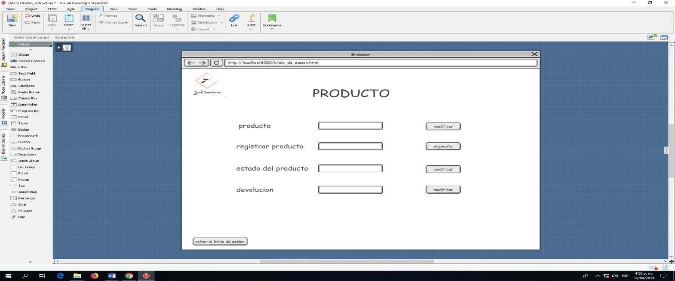

|  |  |  |  |
| --- | --- | --- | --- |
| **# Ref.** | | CU012 | |
| **Caso de Uso** | | Ingresar inventario | |
| **Autor** | | Johan Vergara | |
| **Fecha** | | 12-04-2019 | |
| **Versión** | | Versión 2. | |
| **Actor/es** | | Administrador | |
| **Tipo** | | Primario | |
| **Descripción** | | Realizar el ingreso. | |
| **Referencias Cruzadas** | **C.U.** | CU008, CU009, CU010, CU011, CU013, CU014, CU016, CU017. | |
| **R.F.** | RF010, RF011, RF013, RF014 | |
| **Precondición** | | Debe a ver ingresado un producto. | |
| **Secuencia Normal (“**En la cual se presenta la secuencia normal de realización del caso de uso**”)** | | | |
| **ESCENARIO Ingresar inventario:**   1. Ingresar producto al inventario. 2. Ingresar características. | | | |
| **Postcondición** | | | El sistema muestre el inventario |
| **Excepciones**   1. Que el sistema no guarde lo que fue escrito. 2. Que los datos se borren. | | | |
| **Frecuencia esperada** | | | Frecuente 1 ves por cada mes. |
| **Prioridad** | | | Media |
| **Comentarios** | | | Sin comentarios |

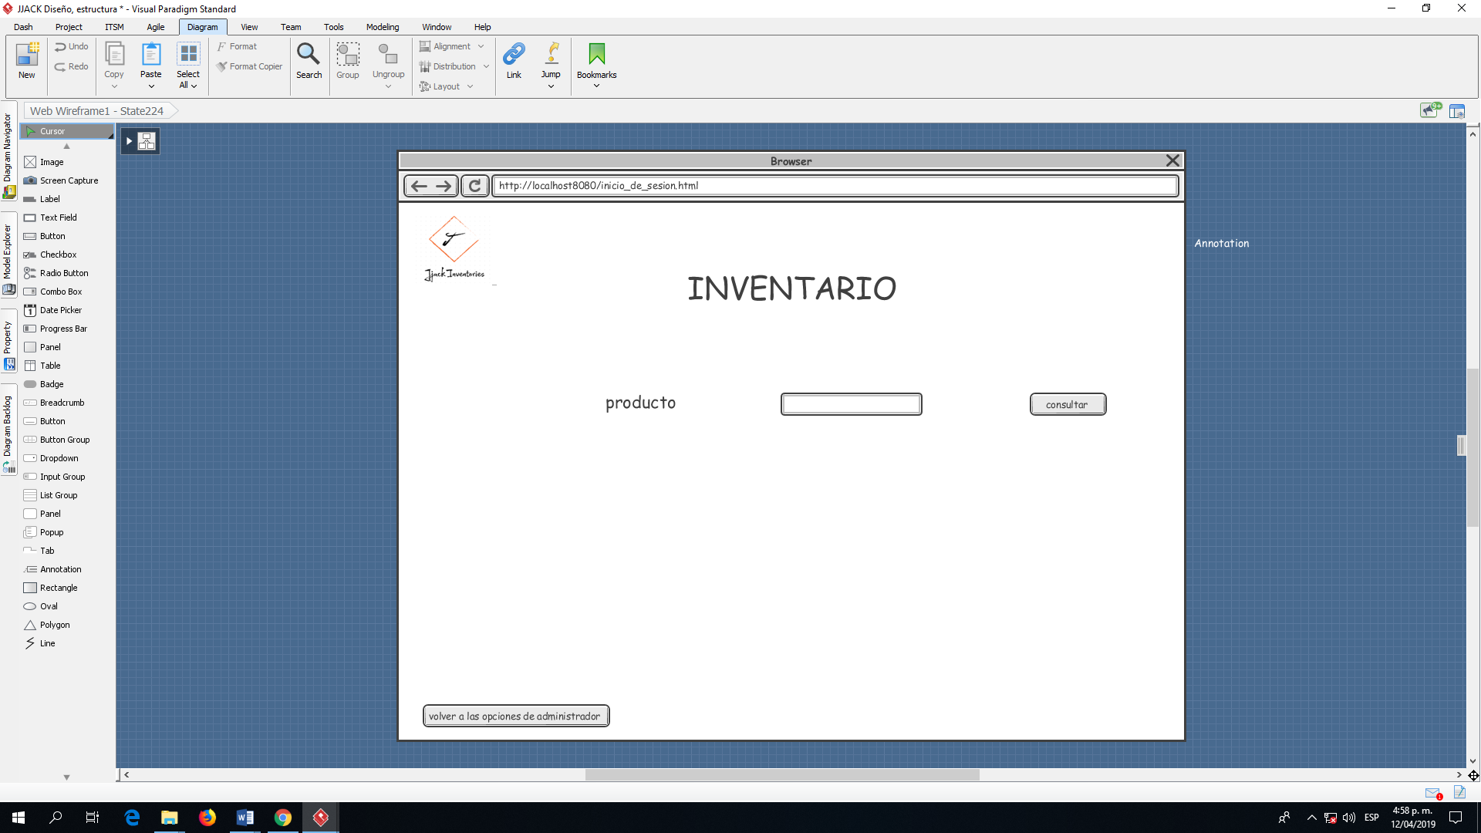

|  |  |  |  |
| --- | --- | --- | --- |
| **# Ref.** | | CU013 | |
| **Caso de Uso** | | Ingresar características del producto. | |
| **Autor** | | Andrés Moreno | |
| **Fecha** | | 12-04-2019 | |
| **Versión** | | Versión 2. | |
| **Actor/es** | | Administrador | |
| **Tipo** | | Primario | |
| **Descripción** | | Ingresar características del inventario. | |
| **Referencias Cruzadas** | **C.U.** | CU015 | |
| **R.F.** | RF012 | |
| **Precondición** | | Debe haber ingresado un producto | |
| **Secuencia Normal (“**En la cual se presenta la secuencia normal de realización del caso de uso**”)** | | | |
| **ESCENARIO Ingreso de características del producto:**   1. Ingresar características del producto | | | |
| **Postcondición** | | | El sistema muestra la fecha de la venta |
| **Excepciones**   1. Que el sistema no muestre la fecha de la venta. | | | |
| **Frecuencia esperada** | | | Frecuente 100 por días. |
| **Prioridad** | | | Alta |
| **Comentarios** | | | Sin comentarios |

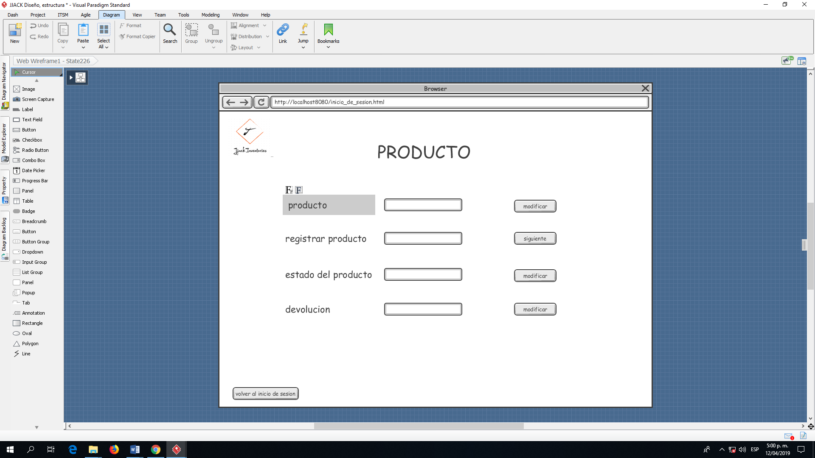

|  |  |  |  |
| --- | --- | --- | --- |
| **# Ref.** | | CU014 | |
| **Caso de Uso** | | Actualizar producto | |
| **Autor** | | Andrés Moreno | |
| **Fecha** | | 12-04-2019 | |
| **Versión** | | Versión 2. | |
| **Actor/es** | | Administrador | |
| **Tipo** | | Primario | |
| **Descripción** | | Actualizar producto. | |
| **Referencias Cruzadas** | **C.U.** | CU015 | |
| **R.F.** | RF016 | |
| **Precondición** | | Debe haber ingresado un producto | |
| **Secuencia Normal (“**En la cual se presenta la secuencia normal de realización del caso de uso**”)** | | | |
| **ESCENARIO Actualizar producto:**   1. Actualizar producto | | | |
| **Postcondición** | | | El sistema muestra la actualización |
| **Excepciones**   1. Que el sistema no muestre . | | | |
| **Frecuencia esperada** | | | Frecuente 100 por días. |
| **Prioridad** | | | Alta |
| **Comentarios** | | | Sin comentarios |

